Versuch mit dem Thermogenerator

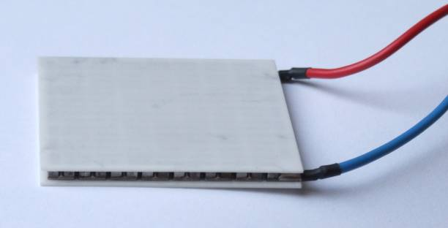

Materialien: Thermoelement (1cm², 4cm²)

digitales Vielfachmessgerät
Kabel, Krokodilklemmen
Eiswürfel oder Kühlakku, heißes Wasser
Eau de Toilette
1,5V Batterien
Elektromotor (Solarmotor RF 300), Papierpropeller

Versuchsbeschreibung:

Im Folgenden sollst du untersuchen, wie ein Thermogenerator funktioniert.

Versuchsdurchführung:

1. Versuch:
      - Verbinde das Thermoelement mit einem Spannungsmessgerät (Messbereich 200 mV). Lege es auf den Tisch und halte kurz einen Daumen auf die Oberseite. Wenn das Voltmeter eine negative Spannung anzeigt, drehe das Thermoelement um.
      - Lege nun deinen Daumen auf die Oberseite des Bauteils. Beobachte die Anzeige des Spannungsmessgeräts.
Wie verändert sich der Wert mit der Zeit?
Der Wert steigt langsam an, bis zu einem Maximum und nimmt dann langsam wieder ab.
Welcher Höchstwert wird angezeigt? 8mV bzw. 32 mV

2. Versuch:
- Drehe das Thermoelement um und lege einen Eiswürfel auf die Oberseite. Welchen Höchstwert zeigt das Spannungsmessgerät nun an?

Höchstwert: 35mV, 80mV

- Überlege, wie du die Versuchsanordnung verändern kannst, damit du einen noch höheren Spannungswert erzeugen kannst.
Beschreibe deinen Versuch und gib den gemessenen Höchstwert der Spannung an.

Man legt einen Kühlakku auf den Tisch, darauf das Thermoelement und "beheizt" die Oberseite mit der Hand.

Höchstwert: 65mV, 150mV

Ergebnis:
Was ist also die Voraussetzung dafür, dass ein Thermogenerator eine möglichst hohe Spannung anzeigt?

Eine möglichst große Spannung wird dann erzeugt, wenn eine Seite stark gekühlt, die andere Seite entsprechend erwärmt wird. Es kommt also auf die Temperaturdifferenz zwischen beiden Seiten an.

3. Versuch:
      - Wiederhole den ersten Teil von Versuch 2. Lege aber nun den Eiswürfel auf die andere Seite des Thermoelements. Wie unterscheidet sich die Anzeige im Vergleich zu vorher?

Die angezeigte Spannung bekommt ein negatives Vorzeichen, ansonsten gibt es keinen qualitativen Unterschied.

Welcher Maximalwert wird angezeigt? –35mV, - 80mV

Ein Thermogenerator hat zwei Seiten, eine Heizseite und eine Kühlseite. Wenn du ihn auf den Tisch legst, deinen Daumen auf die Oberseite hältst und das Spannungsmessgerät positive Spannung anzeigt, dann berührst du die Heizseite.

4. Versuch:
- Lege den Thermogenerator mit der Heizseite nach oben auf den Tisch. Schneide aus einem Papiertaschentuch ein Quadrat, das die Seite bedeckt. Befeuchte es mit Wasser und lege es auf den Thermogenerator.
Welchen Höchstwert zeigt das Spannungsmessgerät an?

Höchstwert: -3mV, -7mV

- Puste aus einer Entfernung von ca. 20 cm über das feuchte Tuch hinweg.
Welche maximale Spannung kannst du jetzt erzeugen?

Maximaler Wert: -6mV, -12mV

Begründe, weshalb du nun einen anderen Wert erhältst.
Im ersten Versuch kühlt sich die Heizseite ab, weil das Wasser auf ihr verdunstet. Durch das Blasen (Wind) wird die Verdunstung erhöht. Die Heizseite kühlt sich im Vergleich zur Kühlseite stärker ab.

- Wiederhole den Versuch, befeuchte dabei aber das Tuch mit Eau de Toilette.
Maximaler Wert: -10mV, -30mV (ohne zu blasen)

Begründe dein Ergebnis:
Flüssigkeiten, die Alkohol enthalten, haben einen niedrigeren Siedepunkt als Wasser. Deshalb verdunsten sie schneller als Wasser und haben damit einen kühlenden Effekt.

5. Versuch:

Mit einem Thermoelement kann man also Spannung erzeugen. Versuche den kleinen Elektromotor damit anzutreiben und den Propeller in Betrieb zu setzen.

Beschreibe deinen Versuchsaufbau:
Man kühlt die eine Seite mit einem Kühlakku und wärmt die Heizseite mit heißem Wasser oder heißem Kaffee. Der Versuch funktioniert nur mit dem 4cm² Thermogenerator. Ansonsten muss man mehrere kleine in Reihe schalten.

6. Versuch:
Bisher hast du das Thermoelement immer als Batterie benutzt. Überlege dir, wie du es nutzen kannst, wenn du eine Batterie anschließt.

Einsatzmöglichkeiten:
Die Heizseite erwärmt sich stark, die Kühlseite wird sehr kalt. Man kann sie also als Kühlaggregate oder als Heizungen verwenden.
Zur Theorie:

Ein Thermoelement wird gebildet, wenn zwei verschieden Metalle, z. B. ein Kupfer- und ein Eisendraht, an einer Kontaktstelle zusammen geführt werden (in der Regel gelötet). An Stelle von Metallen werden häufig auch Halbleiter – p-dotierte in Kombination mit n-dotierten – verwendet. Herrscht an den Kontaktstellen unterschiedliche Temperatur, so ist eine Spannung messbar (Seebeck-Effekt).
Um die Wirkung zu verstärken, werden mehrere Thermoelemente in Reihe geschaltet.

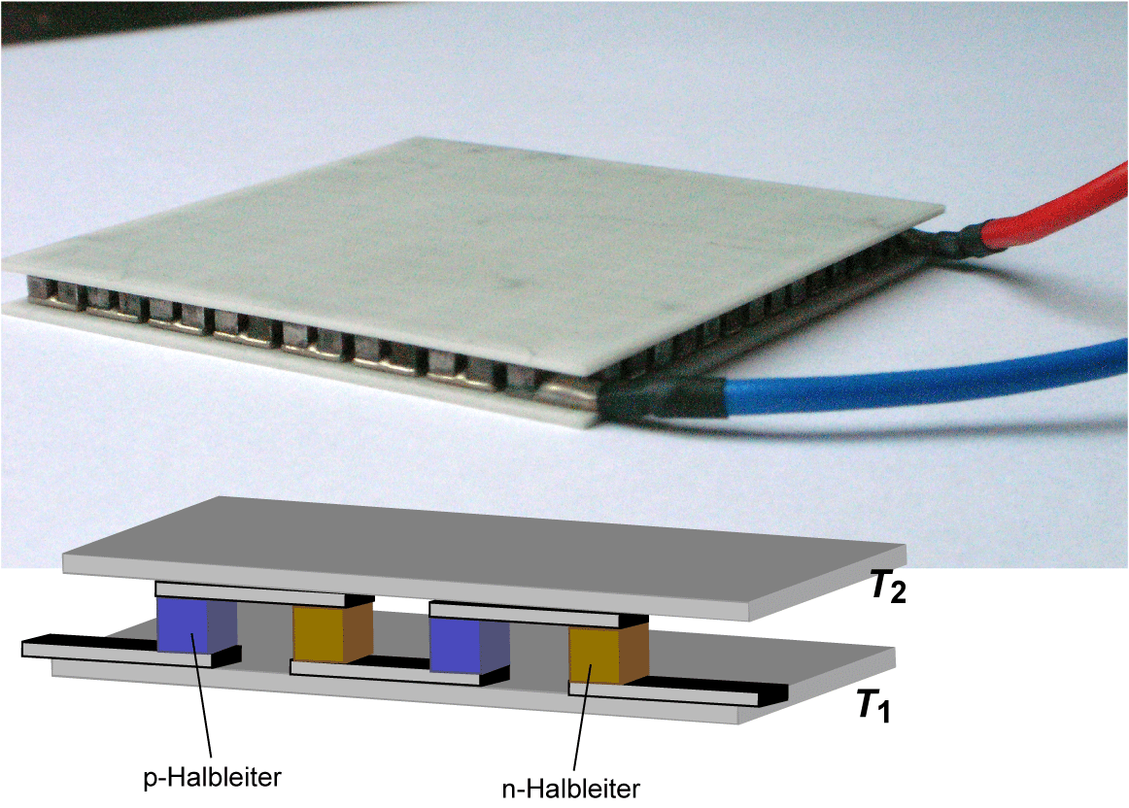

Dieser sog. Seebeck-Effekt lässt sich wie folgt erklären:

Das Austrittspotential von Elektronen ist materialabhängig.
Berühren sich zwei verschiedene Metalle, so diffundieren Elektronen aus dem Material mit der geringeren Austrittsarbeit in das Material mit der größeren Austrittsarbeit. Dadurch bildet sich an der Kontaktstelle eine Spannung. Diese wirkt wiederum der Elektronendiffusion entgegen. Die Spannung steigt solange an, bis sich ein Gleichgewichtszustand eingestellt hat.
Je höher die Temperaturdifferenz zwischen zwei Lötstellen ist, desto größer ist die erzeugte Thermospannung.

